**PRACTICA 5**

José Luis Arcos García-Verdugo

**Cuestiones**

**Cuestión 1:**

Las características principales de Phoronix Suite son:

* Tiene un uso muy sencillo.
* Realiza pruebas automáticas.
* Tiene acceso a más de 450 perfiles de pruebas y más de 100 conjuntos de pruebas.
* Repite pruebas automáticas para asegurar un resultado exacto.
* Tiene la posibilidad de conectarse en tiempo real con sensores del sistema.
* Tiene más de 90 comandos accesibles por línea de comandos
* Etc…

Ahora paso a realizar su instalación, para ello uso el comando:

sudo apt-get install phoronix-test-suite

Para listar los test de los que disponemos usaremos el comando:

sudo phoronix-test-suite list-test

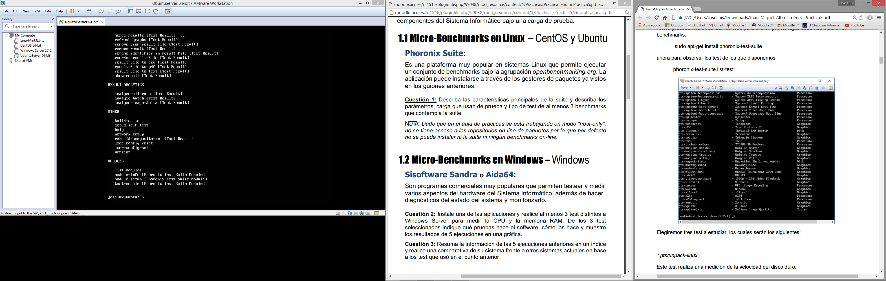

**Cuestión 2:**

Procedo a instalar Sisoftware Sandra, para ello solo necesito descargar el instalador y ejecutarlo. Ahora realizo los test que se piden:

**CPU:**

* Aritmetica del procesador: Muestra como el procesador maneja las instrucciones aritméticas.

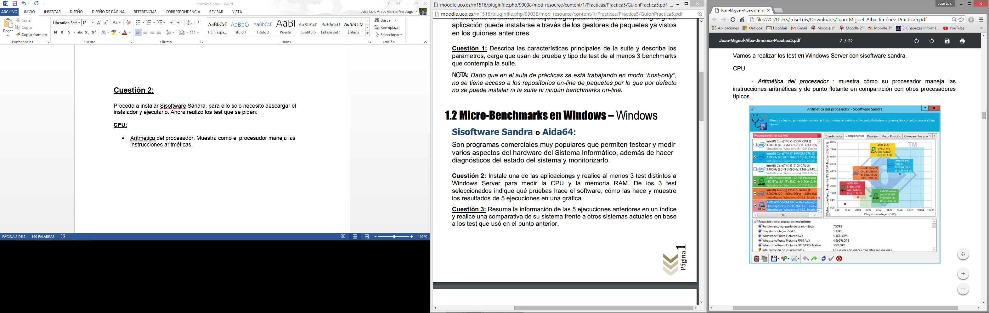

* Criptografía: muestra como el sistema maneja la criptografía

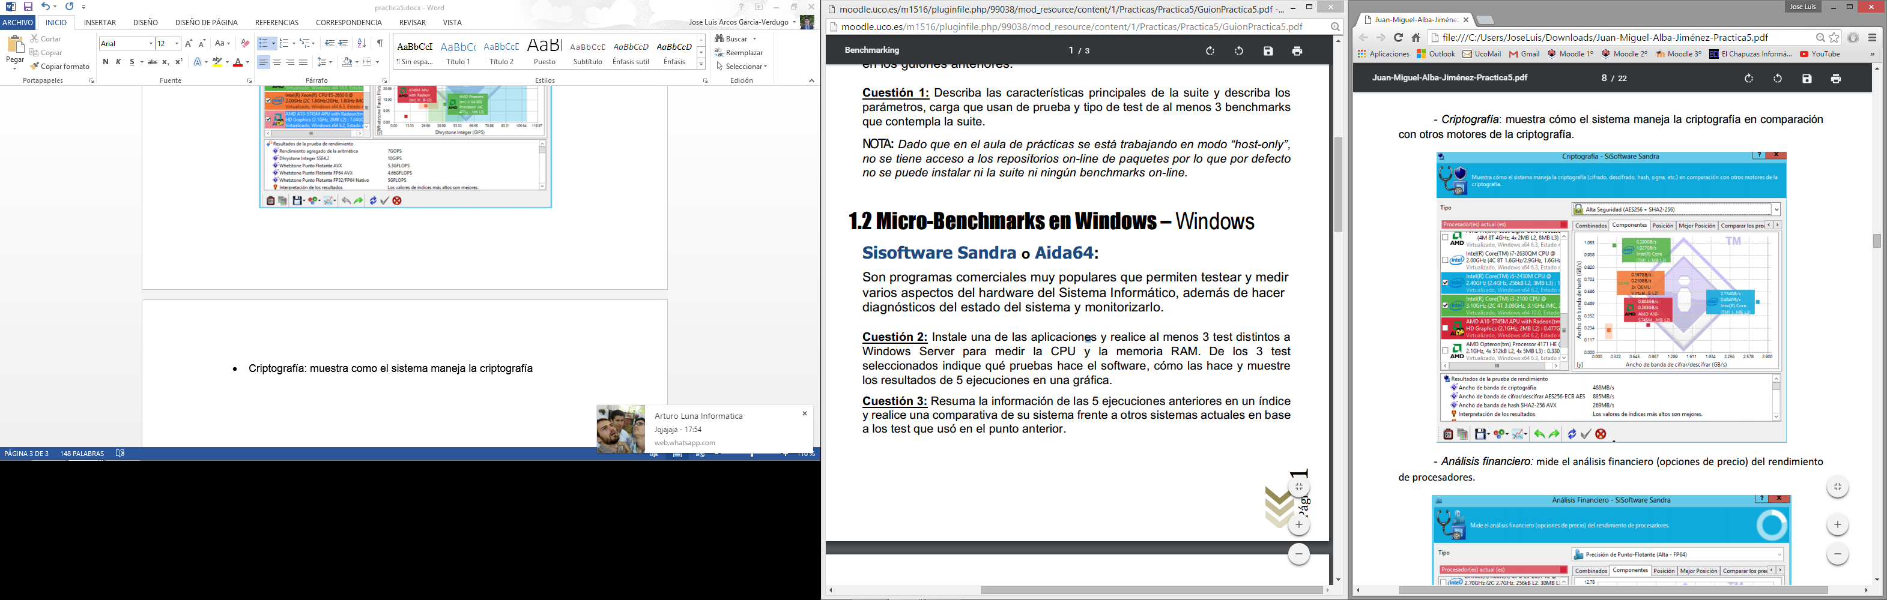

* Análisis científico:

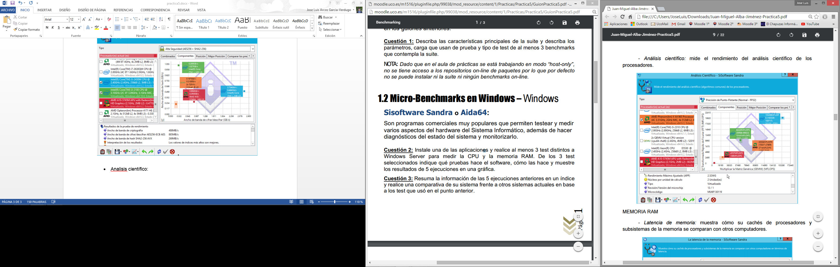

**RAM:**

* Latencia: muestra como la cache de procesadores y subsistemas de la memoria se comparan con otros computadores.

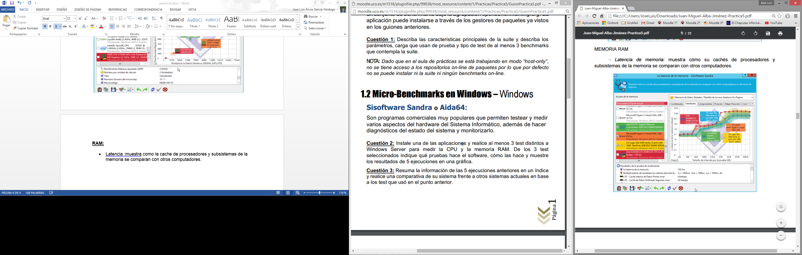

* Ancho de banda:

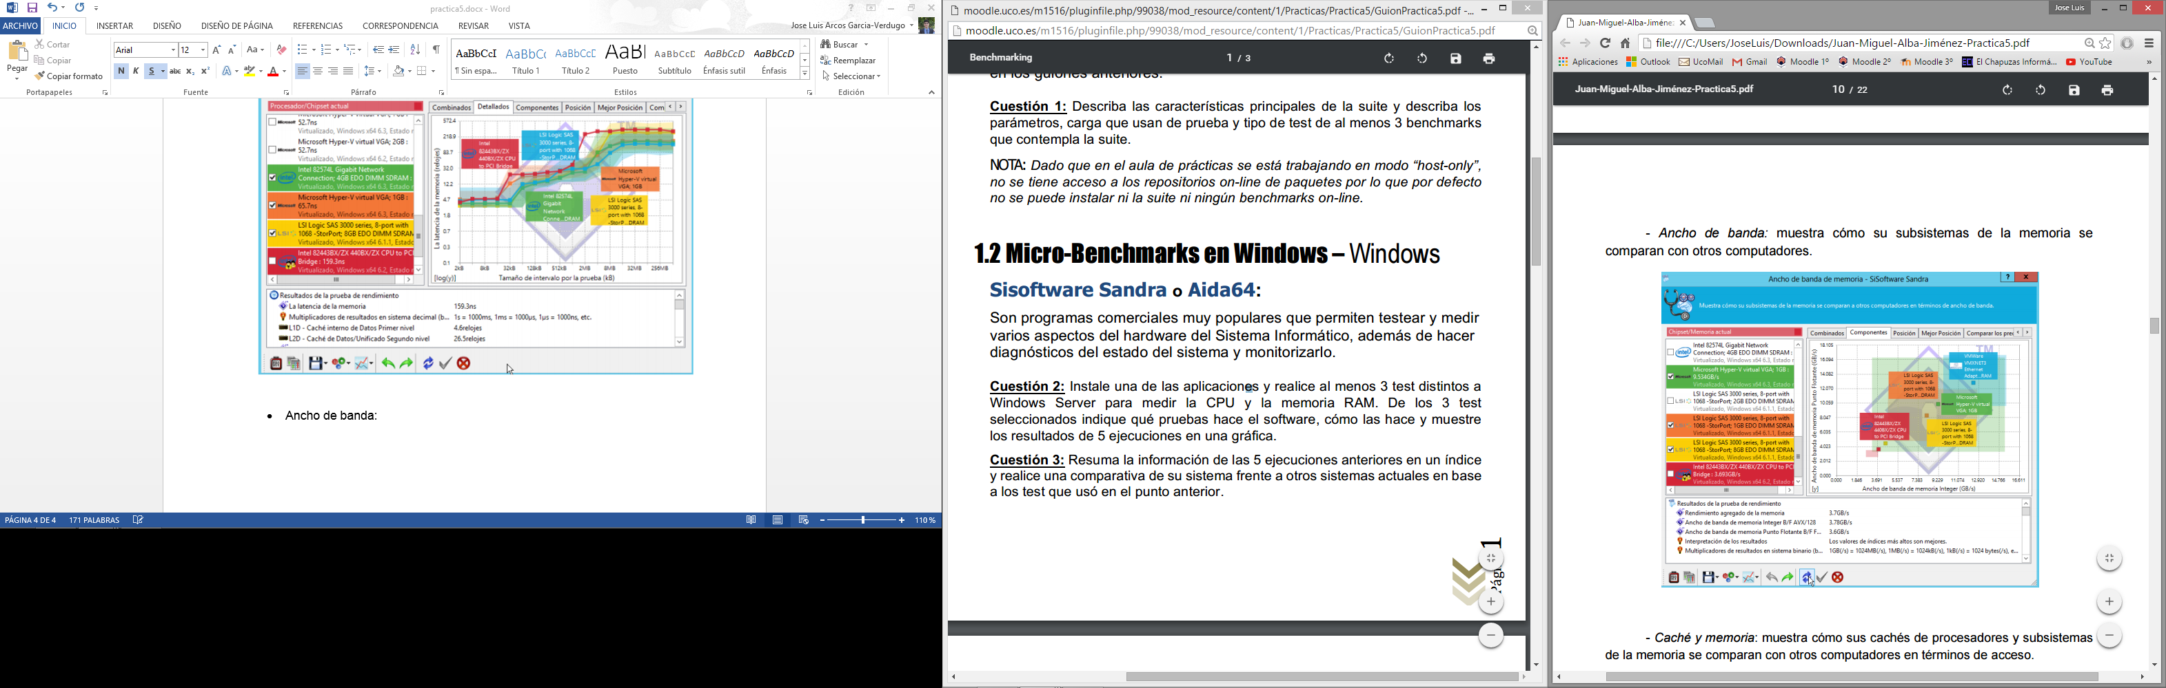

**Cuestión 4:**

Para ver las distintas opciones solo hace falta teclear “man ab”:

* -n Número de solicitudes para llevar a cabo.
* -c Número de múltiples solicitudes para llevar a cabo en un momento.
* -t Segundos máximo para esperar por respuesta.
* -p Archivo que contiene los datos de la POST.
* -v Cuanta información de solución de problemas para imprimir.

* -w Imprimir los resultados en tablas HTML.
* -i Uso cabeza en lugar de GET
* -x Atributo de cadena para insertar como atributos de la tabla
* -y Atributo de cadena para insertar como atributos tr
* -z Atributos de cadena para insertar como atributos td
* -C Atributo añadir cookie.
* -H Atribuyen añadir línea de cabecera arbitraria
* -A Atribuyen añadir básica autenticación www
* -P atributo de añadir básico proxy de autenticación.
* -f protocolo utilizado

**Preguntas breves**

**Primera pregunta:**

¿Qué es un monitor, y para que se usa?

El monitor de recursos es un programa que muestra el uso en tiempo real de nuestro procesador, memoria RAM, disco duro y red de internet o computadoras y recopila estos datos para así estar al tanto de los recursos que consumen los programas, procesos y aplicaciones de nuestro sistema y poder tener un control sobre ellos.

**Fuentes**

<http://www.phoronix-test-suite.com/>

<https://en.wikipedia.org/wiki/Phoronix_Test_Suite>